**Муниципальное бюджетное дошкольное образовательное учреждение детский сад «Салам»**

«»

**Методическая разработка образовательной деятельности с детьми средней группы**

**по ручному труду -народная игрушка**

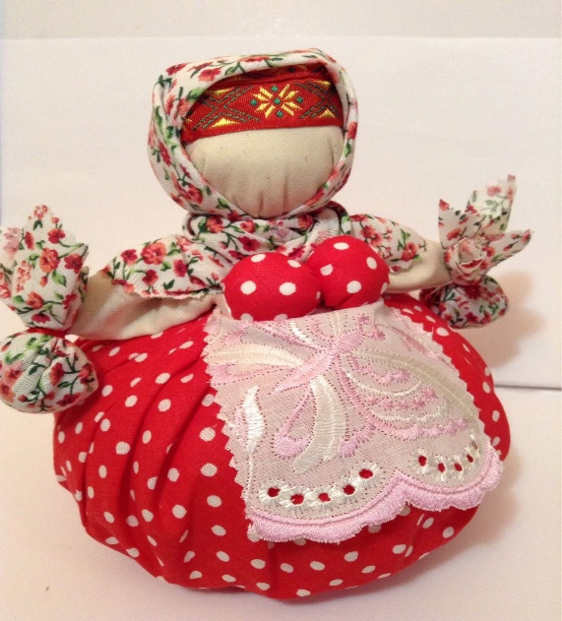

**Воспитатель МБДОУ д/с «Салам» с. Новосаситли.**

**Хайбуллаева Заба**

**Камалдиновна**

**2020 г.**

**Цель:**  Научить детей делать тряпичную куклу-мотанку.

**Задачи:**

1. Познакомить детей с историей возникновения кукол. Активизировать познавательную деятельность.

2. Вызвать интерес к русской народной кукле. Развивать творческое воображение, фантазию, любознательность, умение использовать в своей продуктивной деятельности нетрадиционную технологию мотание, передавая характерные особенности внешнего вида народной куклы. Развивать мелкую моторику рук.

3. Воспитывать аккуратность, усидчивость, самостоятельность, настойчивость в достижении цели. Воспитывать уважение к русской народной культуре и её традиций.

Словарная работа: кукла-мотанка, оберег, предки, современная, фабричная, безлика.

Предварительная работа. Рассматривание иллюстраций разновидностей кукол-мотанок, коллекций народных кукол. Знакомство с изготовлением современных кукол. Беседа о куклах и народных костюмах. Разучивание стихотворений о народной кукле.

**Ход НОД.**

Вход детей. Приветствие гостей.

Вхождение в день:

**Мы хотим быть умными, сильными, красивыми.**

**Мы хотим быть добрыми и трудолюбивыми.**

**Один, два,три, четыре, пять будем это исполнять.**

Звучит песня о куклах.

**Воспитатель:** - Ребята,а вы любите играть в куклы? (Да)

Посмотрите,сколько в нашей группе красивых кукол. У нас есть и барби, и пупсы,большие куклы и маленькие. (Дети рассматривают кукол).

- Айша,как зовут твою куклу? (Ответ).

- Фатима,а твою куклу как зовут? (Ответ).

- Абдулла, какое имя ты дал бы этому пупсу? (Ответ).

- Вы внимательно рассмотрели кукол? Какие они? (Красивые,современные,пластмассовые,тряпичные,фабричные,мягкие и т. д.)

- Что значит современные? (Сделаны в наше время).

- А почему вы назвали их фабричными? (Потому, что они сделаны (изготовлены) на фабрике игрушек).

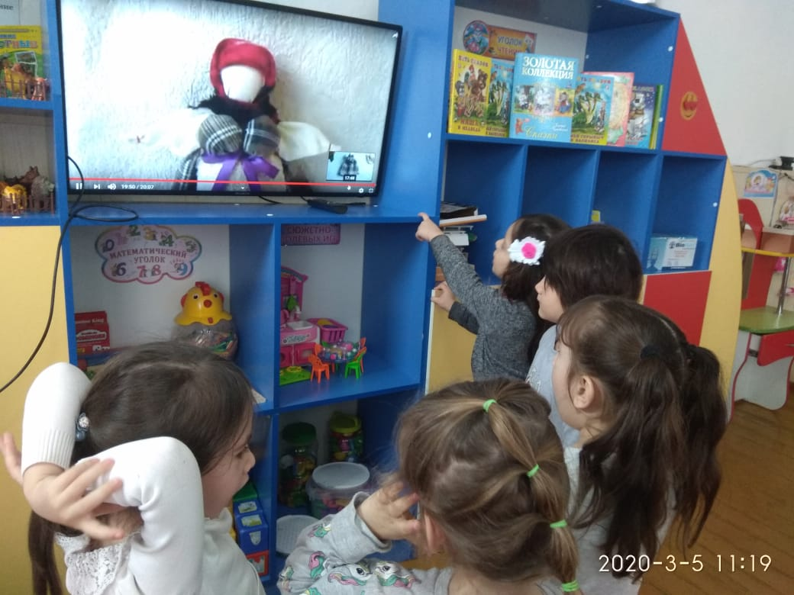

**Воспитатель:** - Я хочу вас познакомить с еще одной куклой. Посмотрите какая она необычная,удивительная и загадочная. Секрет изготовления которой оставили нам наши предки. А кто такие предки? (Наши бабушки и дедушки).

- Правильно! Когда наши дедушки и бабушки были маленькими,они делали сами вот такие куклы-мотанки и играли с ними. А почему их называют мотанками?

В названии куклы-мотанки кроется её суть: эту куклу не вяжут и не шьют, её только мотают. Использовать нужно исключительно натуральные материалы. Замечательно, если ткань будет ручной работы. В куклу могут вплетаться сухие травы, цветы, использоваться кочаны кукурузы, вкладываться зерна.

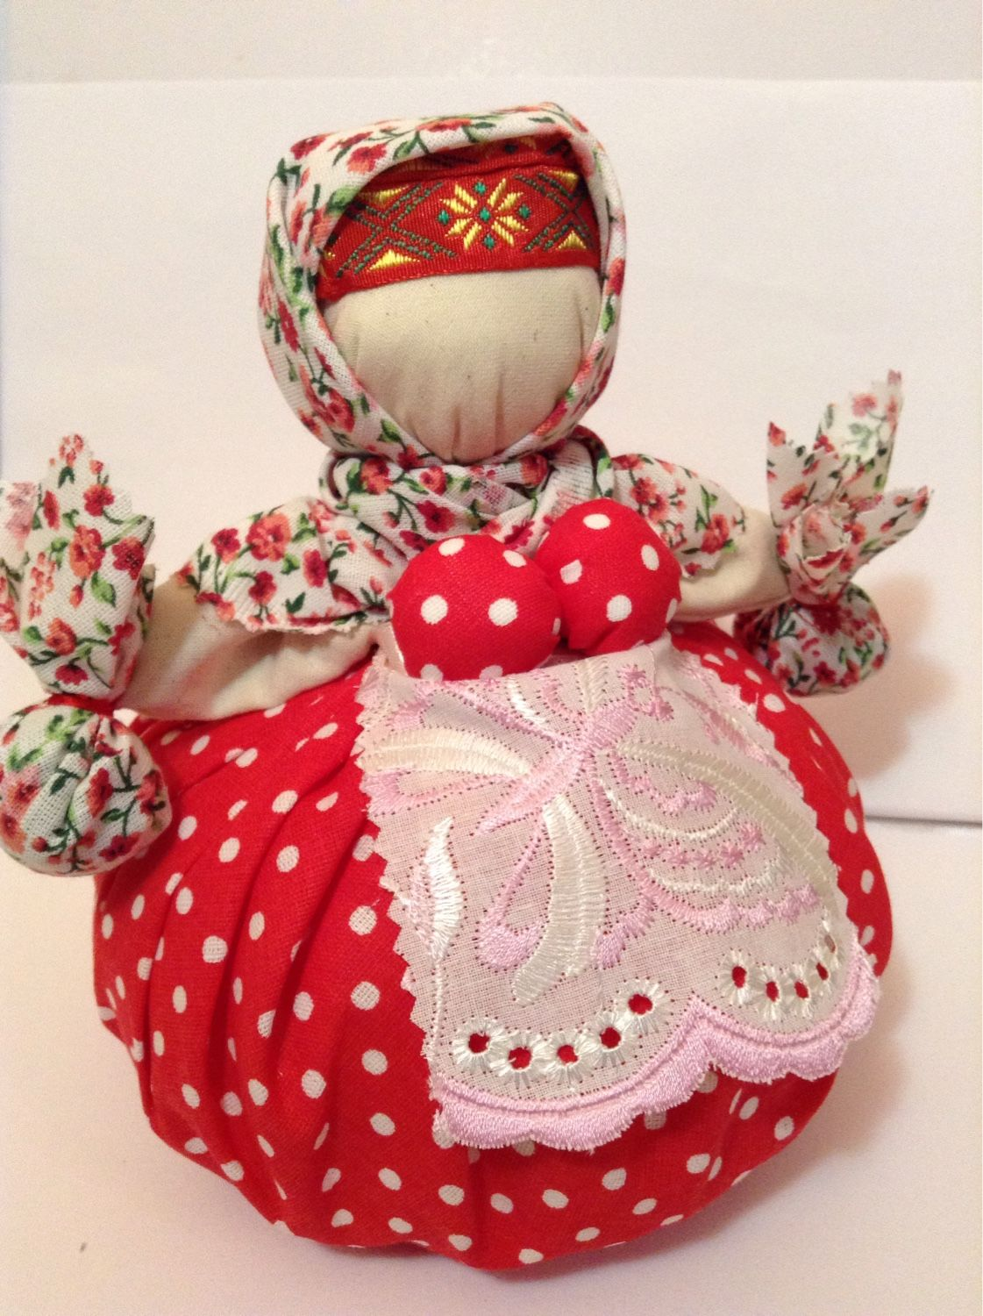

**Воспитатель:** Чем отличается эта кукла от современной? (Нет лица).

-Правильно. Поэтому их называли безликими. Повторите. (Безликие). Безликими их делали специально.

Считали что в таких кукол не могут вселиться злые силы и навредить человеку.

Безликая кукла всегда добрая. Она имеет защищающую и оберегающую силу. Это кукла-оберег. Её можно положить рядом с собой,когда вы ложитесь спать, или просто играете.

**Воспитатель:** - А вы хотите сами сделать такую куклу

**Дети:** (Да).

Тогда нам нужно переместиться в прошлое,в мастерскую кукол. Там вы услышите интересную историю о кукле,которую будете делать.

**Воспитатель:** Вы готовы? Но для этого нам нужно произнести волшебные слова:

**В ладони хлопни, улыбнись,**

**Тихонько на носках пройдись.**

**Вокруг себя ты обернись**

**И в старину перенесись.**

- Вот мы и перенеслись в стародавние времена. Усаживайтесь поудобнее на старинные лавки и слушайте внимательно историю о кукле.

**Воспитатель:**

Кукла травница – фитотерапия наших бабушек.

Травница – оригинальная по конструкции кукла состоит из 6 узелков (голова, туловище, 2 груди и 2 узелка в руках). Каждый из узелков наполнен сухими ароматными травами.

Таких Травниц делали наши бабушки для профилактики и лечения различных заболеваний. Для хорошего сна куклу наполняли мятой или мелиссой.  При воспалении верхних дыхательных путей изготавливали Травницу  с чабрецом. В период эпидемий и вирусов делались «зимние» Травницы – куклы наполнялись сосновыми почками, веточками туи, семенами чеснока. Кукла Травница могла быть наполнена  травой одного вида или сбором из нескольких трав.

Традиционная кукла-оберег подорожница

Сборы в дорогу и сегодня сопровождаются многими приметами, обычаями и суевериями: присесть на дорожку, не отправляться в путь в понедельник, вернуться, если кто-то закудакал,

возвращаться — плохая примета. Все ли знают для чего, почему. Покидая родину увозить с собой горсть земли или золы из родного очага было давней и широко распространенной традицией

На каком-то этапе появилась обережная маленькая куколка с котомкой, в которую помещали щепотку земли или золы. Правда очень маленькую щепотку, ведь кукла крохотная 5-6, а бывает и 3 см высотой. По другим преданиям в котомку помещали зерно или горошину, чтобы путник был сыт. Как-то не убедительно и сегодня не актуально.

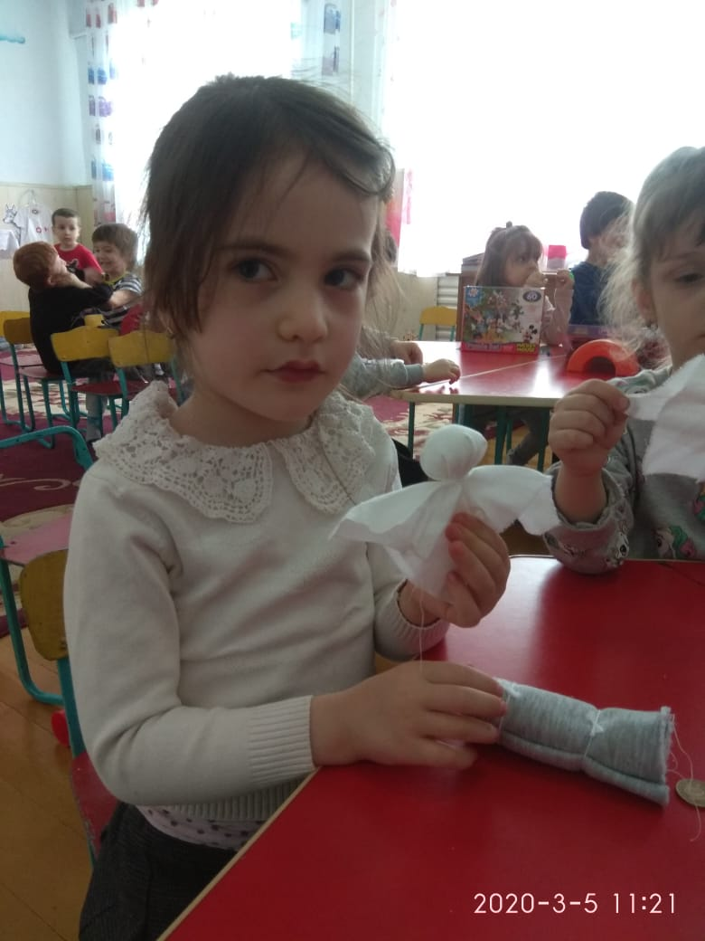

Эта кукла веселая,задорная,приносит в дом радость и веселье. Оберег хорошего настроения,и пожелания добрых вестей.

- Вам понравилась история о куклах? (Да,очень).

Теперь нам пора идти в мастерскую. (Дети подходят к своим столам).

В первую очередь перед началом работы каждый мастер одевает фартук. Вы тоже сейчас настоящие мастера,оденьте фартуки для работы и присаживайтесь на свои места.

- Внимательно посмотрите,что у вас на столах. У вас есть три круга из ситцевой ткани,разного диаметра: большой,средний и маленький. Ещё есть вата,ниточки — не растеряйте их,треугольник и кусочек белой ткани,прямоугольной формы. Все необходимое для изготовления куклы-мотанки.

- А теперь примемся за работу. Берем вату и катаем в плотный шарик. Возьмем самый большой круг. Шарик кладем в центр тканевого круга с изнаночной стороны,образуя шар-голову и обмотаем ниткой. Расправляем ткань — это будет первый слой юбки тряпичной куклы.

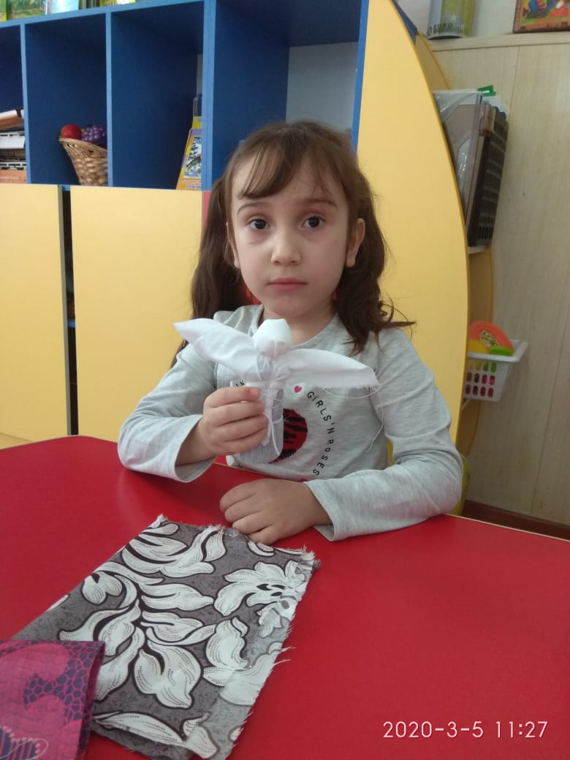

Берем второй круг,который чуть поменьше первого. Накладываем его на поверхность головы,снова обматываем ниткой. И третий круг — самый маленький,также накладываем на поверхность головы и обматываем ниткой. Теперь возьмем белую ткань,снова накладываем её на поверхность головы и обматываем ниткой.

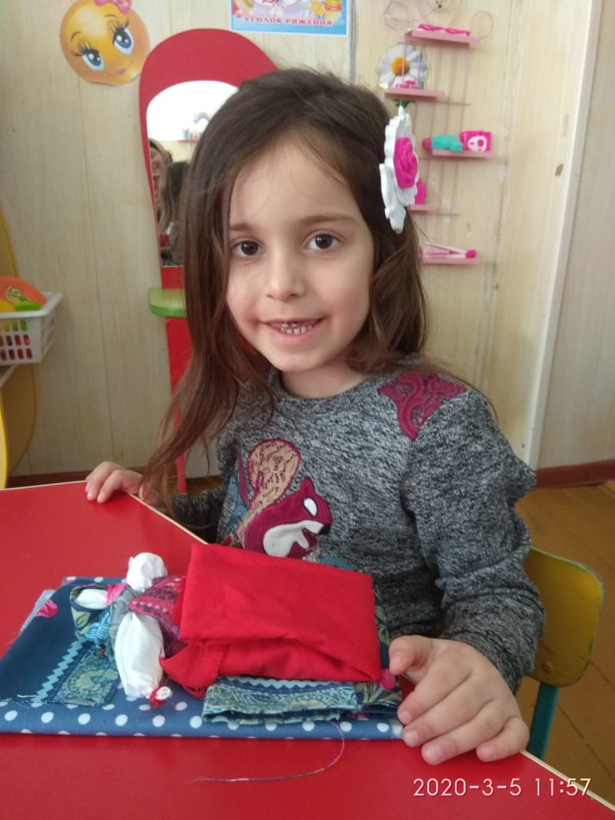

Из этой ткани мы сделаем руки для нашей куклы. Чтобы сделать ручки подворачиваем ткань с одной и с другой стороны и закрепляем. Если ручки получаются слишком длинными,укоротим их с помощью ножниц. А теперь берем треугольник из ткани — это косынка на голову. Одеваем её, завязываем,и вот наша кукла готова.

- Давайте еще раз повторим последовательность изготовления куклы. (Дети повторяют каждый этап работы).

- Чтобы начать работу нам нужно размять пальчики.

Пальчиковая гимнастика.

**Виток за виточком,**

**Вот ниточки строчка.**

**Головку и ручки**

**Собрать надо в кучку.**

**И все без иголки,**

**Чтоб не было колко.**

**А косу - до пят,**

**Гулять торопят,**

**Красиво одеть и дать улететь.**

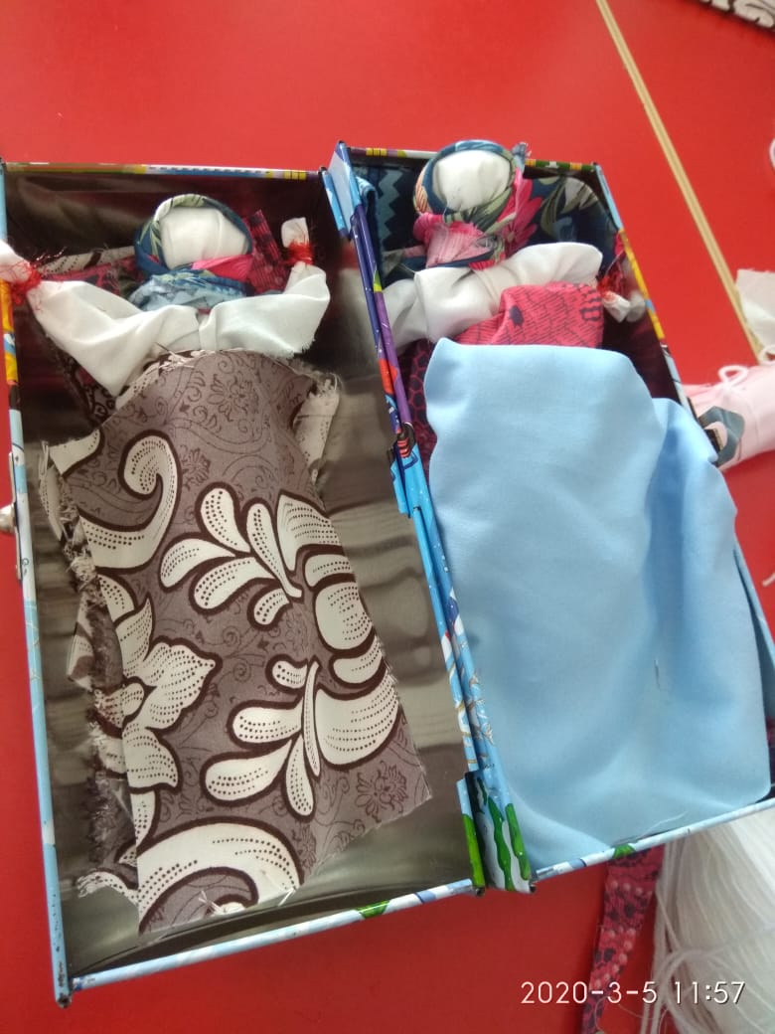

Самостоятельная работа детей под звуки народных мелодий.

- Ребята,как называют куклу которую вы сделали? («здравница»,мотанка,оберег).

- А почему её называют мотанкой? (

Ответы детей).

- А что вы будете с ней делать?

(Ответы детей).

- Молодцы! Но для начала мы с вами вернемся в свою группу. Сделаем выставку своих работ. Покажем свои работы нашим гостям. Снимите фартуки,берите свои куклы и все вместе произнесем волшебные слова:

**В ладони хлопни,улыбнись,**

**Тихонько на носках пройдись.**

**Вокруг себя ты обернись**

**И в группу «Радуга» переместись.**

- Вот мы и в группе. Аккуратно поставьте на стол своих кукол. Полюбуйтесь ими и скажите, чья кукла больше всего вам понравилась. (Дети делятся своими впечатлениями).

- Вы обязательно подарите свои куклы родителям, чтобы в доме у вас всегда были добрые вести.

- Марьям, какое пожелание ты скажешь напутствие всем куклам-мотанкам?

**Лети рук творение,**

**Дари вдохновение.**

**Храни все секреты,**

**Порадуй советом.**

**Покой создавай,**

**Добро привлекай.**

**Без всяких ненастий**

**Дари радость счастья.**

